KWESTIONARIUSZ OSOBOWY
1. Imię (imiona) i nazwisko:
2. Data urodzenia |  |  |  |  | 3. Numer PESEL
4. Adres zamieszkania:

(dokładny adres)
5. Telefon: |  |  |  | 5a. Adres e-mail:
5b. Założenie służbowego konta e-mail
TAK NIE
6. Wykształcenie:
- nazwa szkoły i rok ukończenia
Zawód |  |  | Specjalność |  |  |  | Stopień |  | Tytuł zawodowy- naukowy
7. Wykształcenie uzupełniające, podać datę ukończenia lub rozpoczęcia nauki w przypadku jej trwania:

kursy |  |  |  |  |  | studia podyplomowe
8. Przebieg dotychczasowego zatrudnienia (i okresy pobierania zasiłku dla bezrobotnych)
okres |  | Nazwa i adres pracodawcy |  |  |  |  |  | Stanowisko
od | do
9. Dodatkowe uprawnienia, umiejętności:
Znajomość języków obcych:
Prawo jazdy, obsługa komputera, inne umiejętności:

10. Imiona i nazwiska oraz daty urodzenia dzieci, a także dane osobowe innych członków najbliższej rodziny, w przypadku zamiaru korzystania ze szczególnych uprawnień przewidzianych w prawie pracy)
1) 4)
2) 5)
3) 6)
11. Osoba, którą należy zawiadomić w razie wypadku, jeżeli pracownik wyrazi zgodę na podanie danych osobowych takiej osoby
(imię i nazwisko, adres, telefon)
12. Jestem/ nie jestem rodzicem (opiekunem) wychowującym przynajmniej jedno dziecko w wieku do 14 lat
i w związku z tym zgłaszam zamiar/nie zgłaszam zamiaru korzystania z uprawnienia przewidzianego
w art. 188 Kodeksu Pracy tj. uprawnienia do zwolnienia od pracy na dwa dni w ciągu roku z zachowaniem prawa do wynagrodzenia.
13. Właściwy Urząd Skarbowy (dokładny adres)
14. Wyrażam zgodę na przesłanie w formie elektronicznej za pośrednictwem poczty elektronicznej na wskazany przeze mnie adres e-mail informacji podatkowej PIT oraz informacji o naliczonych składkach na ubezpieczenie społeczne za dany rok kalendarzowy (ZUS RMUA).
⎕ TAK ⎕ NIE
15. Numer rachunku płatniczego

(miejscowość i data) (podpis osoby składającej kwestionariusz)

Administratorem Danych Osobowych (na podstawie Rozporządzenia Parlamentu Europejskiego i Rady (UE) 2016/679 z dnia
27 kwietnia 2016 r. w sprawie ochrony osób fizycznych w związku z przetwarzaniem danych osobowych i w sprawie swobodnego przepływu takich danych oraz uchylenia dyrektywy 95/46/WE, zwanym „RODO”) jest Uniwersytet Andrzeja Frycza Modrzewskiego w Krakowie z siedzibą przy
ul. Gustawa Herlinga-Grudzińskiego 1, 30-705 Kraków. Inspektor Ochrony Danych Osobowych jest do Państwa dyspozycji pod adresem: iodo@afm.edu.pl (szczegółowy zakres obowiązku informacyjnego wynikający z RODO, adekwatnie do podstaw i celu przetwarzanych tu danych osobowych, znajduje się na stronie: www.ka.edu.pl/rodo).
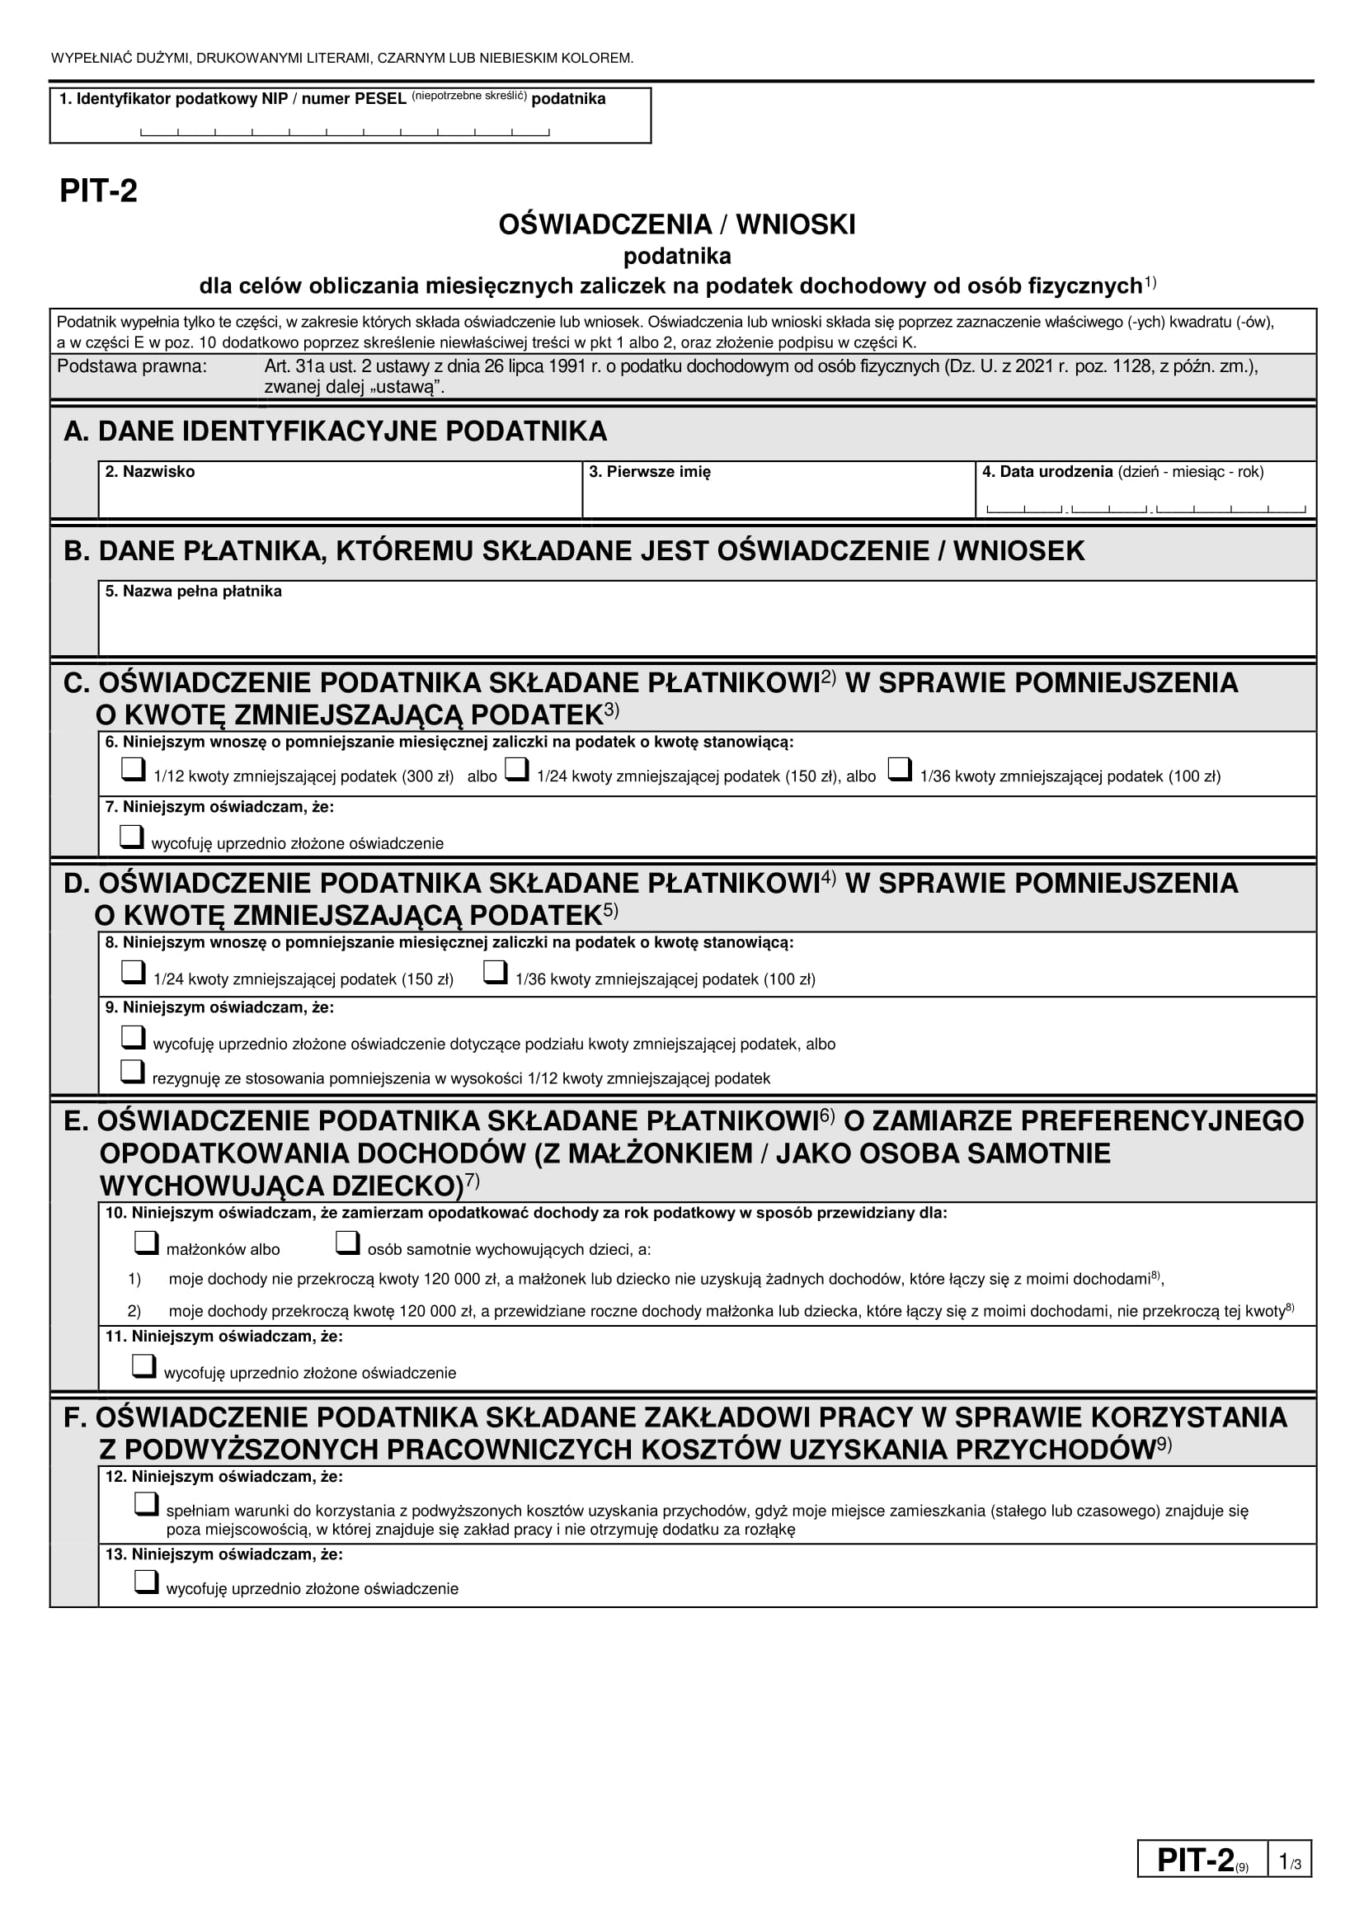

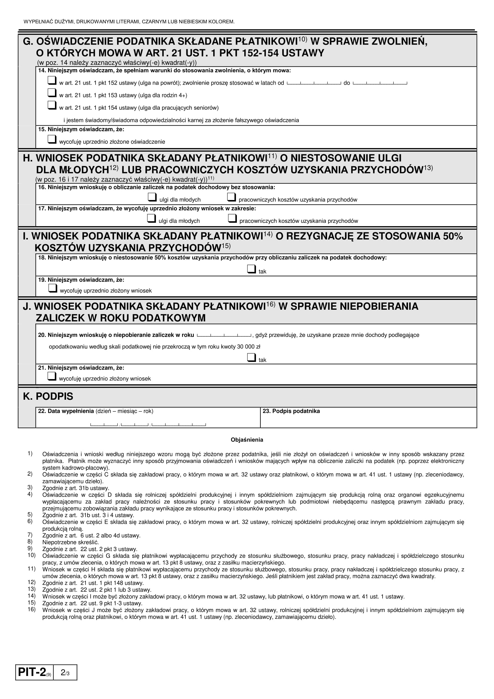

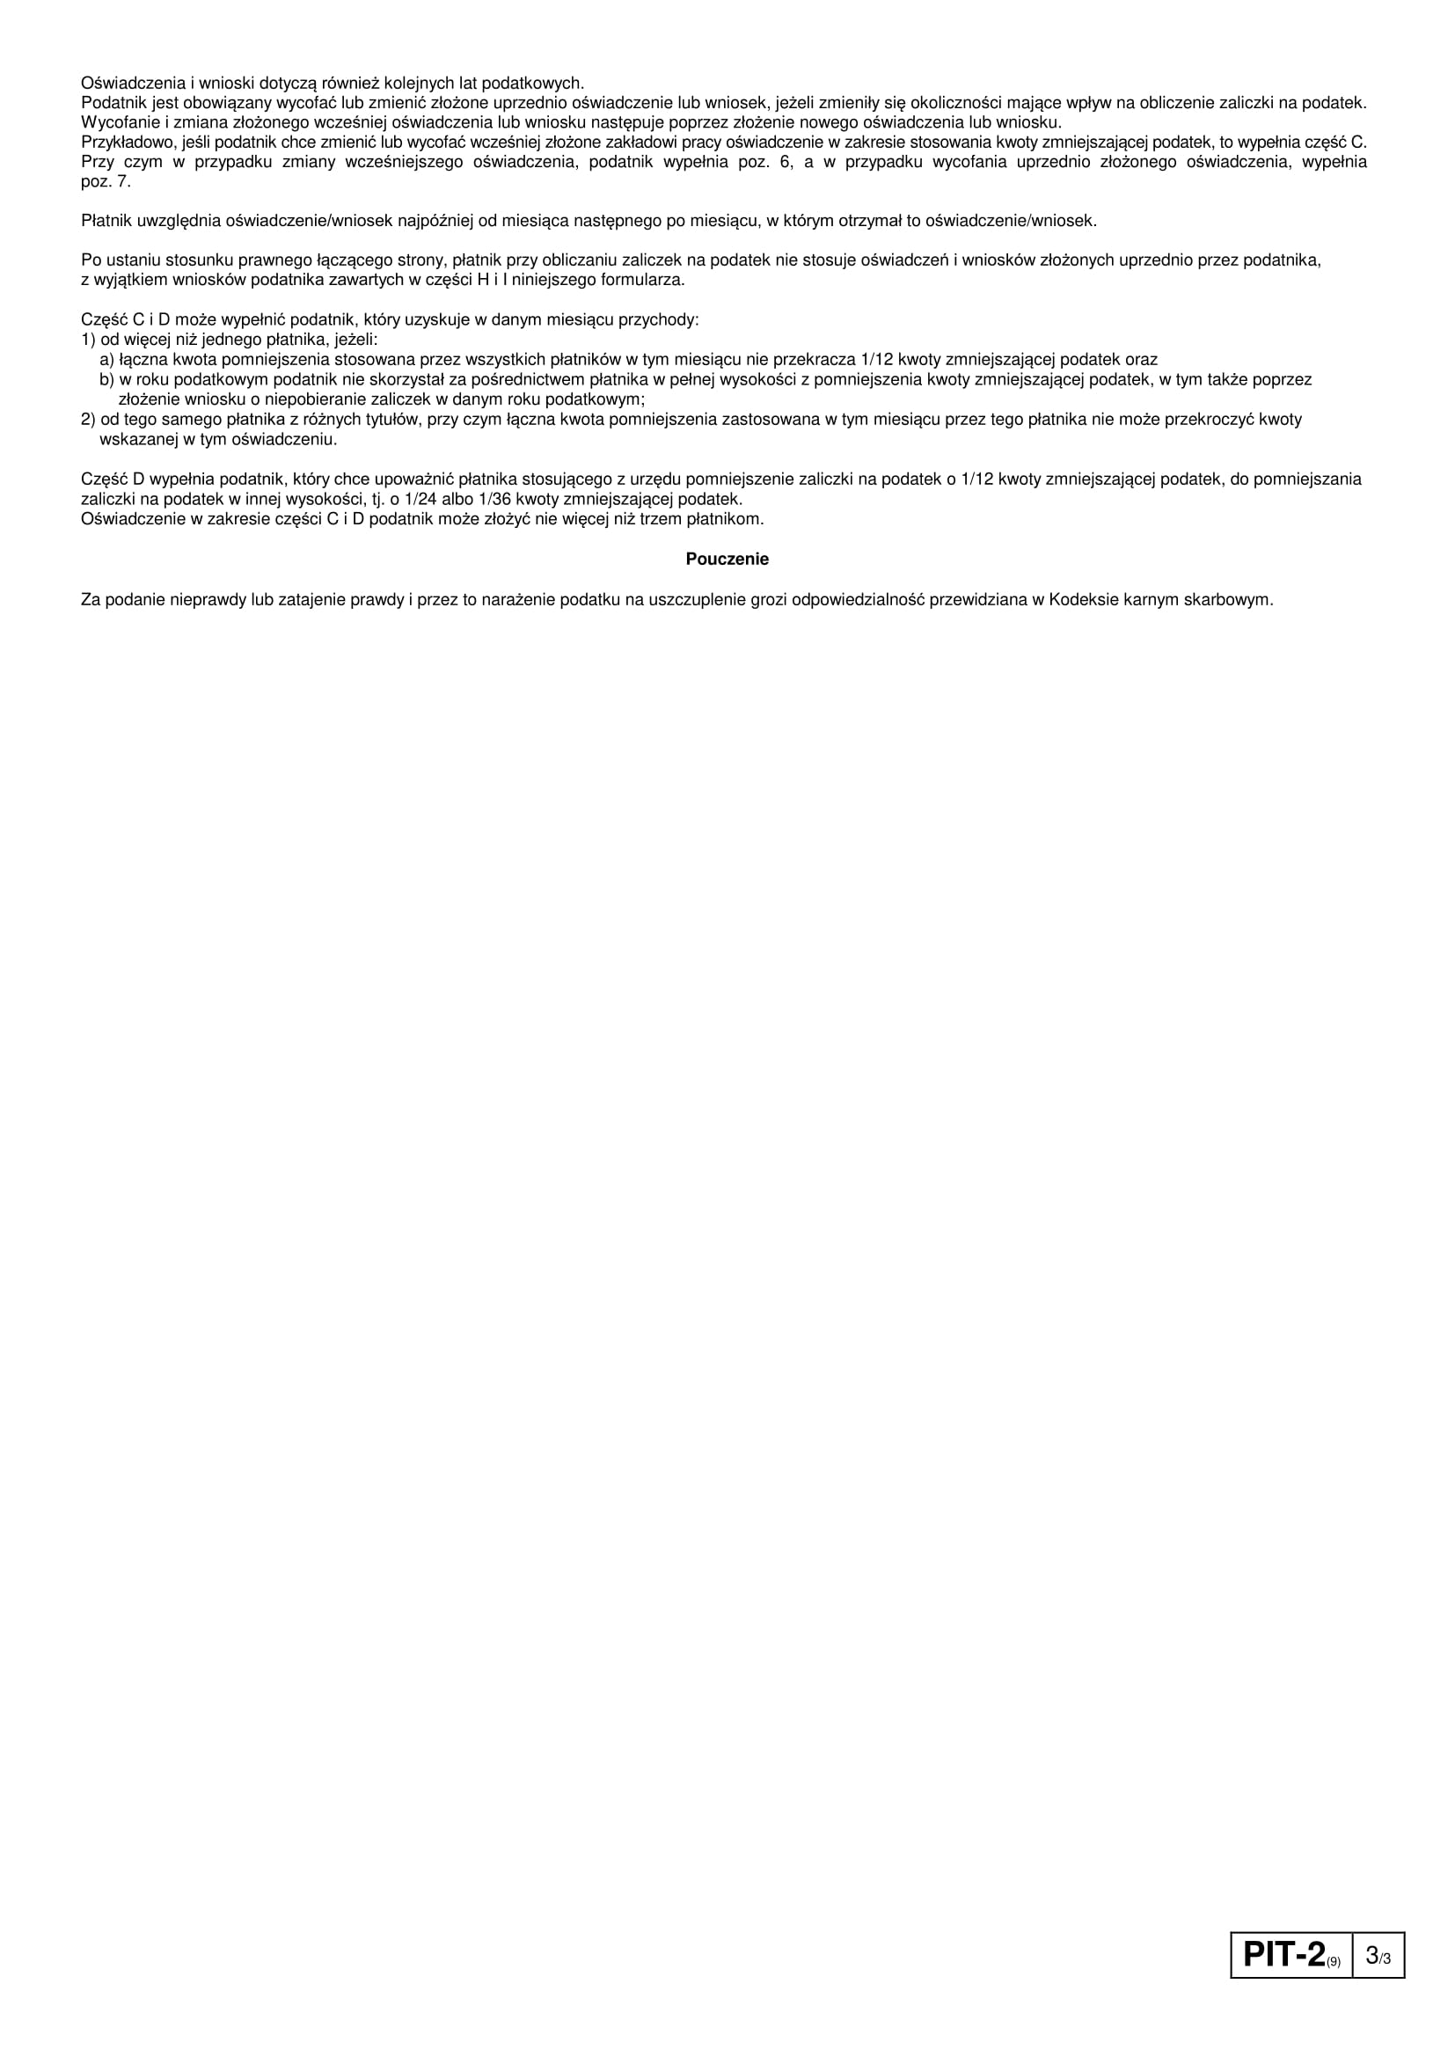

Kraków, dn.

(Imię i nazwisko)

(adres zamieszkania)

OŚWIADCZENIE

Zwracam się z uprzejmą prośbą o objęcie ubezpieczeniem zdrowotnym:
- urodzonego/ej
zamieszkałego/ej ,
o numerze pesel . Stopień pokrewieństwa: .
- urodzonego/ej
zamieszkałego/ej , o numerze pesel . Stopień pokrewieństwa: .
- urodzonego/ej
zamieszkałego/ej , o numerze pesel . Stopień pokrewieństwa: .
- urodzonego/ej
zamieszkałego/ej ,
o numerze pesel . Stopień pokrewieństwa: .

podpis

OŚWIADCZENIE

Ja niżej podpisany/a zatrudniony/a w Uniwersytecie Andrzeja Frycza Modrzewskiego w Krakowie, oświadczam, że zapoznałem/am
się z Polityką Antymobbingową obowiązującą w Uniwersytecie Andrzeja Frycza Modrzewskiego
w Krakowie i zobowiązuję się do przestrzegania jej postanowień.

Kraków, dnia
(czytelny podpis Pracownika)

Imię i nazwisko
INFORMACJA O PRZETWARZANIU DANYCH OSOBOWYCH
Zgodnie z art. 13 Rozporządzenia Parlamentu Europejskiego i Rady (UE) 2016/679 z dnia 27 kwietnia 2016 r. w sprawie ochrony osób fizycznych w związku z przetwarzaniem danych osobowych (…) („Rozporządzenie Ogólne”) Uniwersytet Andrzej Frycza Modrzewskiego w Krakowie informuje, iż:
- Administratorem Pani/Pana danych osobowych jest Uniwersytet Andrzej Frycza Modrzewskiego w Krakowie,
ul. Gustawa Herlinga Grudzińskiego 1, 30-705 Kraków.
- Uczelnia powołała Inspektora Ochrony Danych Osobowych, z którym może się Pani/Pan skontaktować
w przypadku jakichkolwiek pytań lub uwag dotyczących przetwarzania Pani/Pana danych osobowych, przy ul. Gustawa Herlinga-Grudzińskiego 1 w Krakowie lub za pośrednictwem adresu e-mail: iodo@afm.edu.pl.
- Pani/Pana dane osobowe będą przetwarzane w celu przeprowadzenia procedury rekrutacyjnej, a w razie przyjęcia do pracy w związku z wykonywaniem umowy o pracę.
- Pani/Pana dane osobowe w zakresie wskazanym w przepisach prawa pracy będą przetwarzane w celu przeprowadzenia obecnego postępowania rekrutacyjnego (art. 6 ust. 1 lit. b RODO), natomiast inne dane, w tym dane do kontaktu, na podstawie zgody (art. 6 ust. 1 lit. a RODO), która może zostać odwołana w dowolnym czasie.
Przepisy prawa pracy: art. 22 [1] Kodeksu pracy oraz §1 Rozporządzenia Ministra Rodziny, Pracy i Polityki Społecznej
z dnia 10 grudnia 2018 r. w sprawie dokumentacji pracowniczej.
- Podanie przez Pana/Panią danych osobowych jest dobrowolne, lecz konieczne do uczestnictwa w procedurze rekrutacyjnej. Konsekwencją niepodania danych osobowych będzie brak możliwości udziału w rekrutacji.
- Pani/Pana dane osobowe będą przechowywane przez okres: do czasu zakończenia procedury rekrutacji, a w razie zawarcia umowy o pracę po jej zakończeniu w celach archiwalnych przez 10 lat.
- Pani/Pana dane osobowe nie będą przekazywane do państw trzecich oraz do organizacji międzynarodowych.
- Posiada Pani/Pan prawo do: dostępu do treści swoich danych oraz ich sprostowania, a także prawo do usunięcia, ograniczenia przetwarzania, przenoszenia, wniesienia sprzeciwu wobec przetwarzania – w przypadkach i na warunkach określonych w Rozporządzeniu Ogólnym (RODO).
- Posiada Pani/Pan również prawo do cofnięcia zgody w dowolnym momencie bez wpływu na zgodność z prawem przetwarzania , którego dokonano na podstawie zgody przed jej cofnięciem. Wycofanie zgody na przetwarzanie danych osobowych można przesłać e-mailem na adres: iodo@afm.edu.pl lub pocztą tradycyjną na adres: ul. Gustawa Herlinga Grudzińskiego 1, 30-705 Kraków.
- Ma Pan/Pani prawo wniesienia skargi do Prezesa Urzędu Ochrony Danych Osobowych gdy uzna Pani/Pan, że przetwarzanie Pani/Pana danych osobowych narusza przepisy Rozporządzenia Ogólnego.
Potwierdzam, że zapoznałem(am) się i przyjmuję do wiadomości powyższe informacje.

Miejscowość, data, czytelny podpis
ZGODA NA PRZETWARZANIE DANYCH OSOBOWYCH
Wyrażam zgodę na przetwarzanie moich danych osobowych zawartych w moim zgłoszeniu rekrutacyjnym dla potrzeb niezbędnych do realizacji procesu rekrutacji, zgodnie z Rozporządzeniem Parlamentu Europejskiego i Rady (UE) 2016/679 z dnia 27 kwietnia 2016 oraz ustawą z dnia 10 maja 2018 r. o ochronie danych osobowych (Dz. U. z dnia 24 maja 2018 r., poz. 1000) oraz zgodnie klauzulą informacyjną dołączoną do mojej zgody.

Miejscowość, data, czytelny podpis
Wyrażam zgodę na otrzymywanie drogą elektroniczną informacji o dochodach oraz o pobranych zaliczkach na podatek dochodowy (PIT-11) na podany poniżej adres mailowy. Oświadczenie jest ważne do momentu pisemnego odwołania.
Adres mailowy(drukowane litery) :

(Czytelny podpis)
INFORMACJE DLA NAUCZYCIELI AKADEMICKICH
zatrudnionych w Uniwersytecie Andrzeja Frycza Modrzewskiego w Krakowie
na podstawie umowy o pracę
- Dział Spraw Osobowych UAFM - godziny otwarcia od poniedziałku do piątku od 8:00 do 16:00.

Dane kontaktowe: https://wykladowca.ka.edu.pl/kadry
- Centralny System Logowania/Elektroniczna karta do pobierania kluczy do sal dydaktycznych.

Wyrobienie elektronicznej karty do pobierania kluczy, automatycznie generuje konto
w Centralnym Systemie Logowania który oferuje dostęp, za pomocą jednego zunifikowanego loginu i hasła do:
- Wirtualnego Dziekanatu,
- Platformy e-learningowej UAFM,
- Microsoft 365 (Teams),
- Katalogu Bibliotecznego,
- Wi-Fi na terenie Kampusu

W celu uzyskania karty (jeżeli Pracownik jej nie posiada) należy przesłać zdjęcie
w formacie JPEG adres e-mail:
Natalia Potopianek npotopianek@afm.edu.pl
- Elektroniczna Legitymacja Służbowa Nauczyciela Akademickiego (ELSNA)
W celu uzyskania elektronicznej legitymacji służbowej nauczyciela akademickiego (dot. Pracowników zatrudnionych w Uczelni na podstawie umowy o pracę) należy przesłać w formie skanu do Pani Natalii Potopianek npotopianek@afm.edu.pl lub dostarczyć osobiście do Działu Spraw Osobowych:
- wniosek o wydanie elektronicznej legitymacji służbowej nauczyciela akademickiego
(wg. załączonego wzoru)
- skan aktualnego zdjęcia w formacie JPEG o wymiarach w rozdzielczości co najmniej
300 dpi, przedstawiająca wizerunek twarzy osoby w sposób określony w ustawie z dnia
6 sierpnia 2010 r. o dowodach osobistych (Dz. U. z 2020 r. poz. 332),
- potwierdzenie wpłaty za legitymację nauczyciela akademickiego tytułem „legitymacja nauczyciela akademickiego” – opłata za wydanie wynosi 22,00 zł,
- przy odbiorze legitymacji nauczyciela akademickiego należy oddać legitymację uprawniającą do odbioru kluczy z portierni, gdyż nowa legitymacja ją zastąpi.
Wyrobienie Elektronicznej Legitymacji Służbowej Nauczyciela Akademickiego (ELSNA) również generuje dostęp do Centralnego Systemu Logowania jak i do pobierania kluczy do sal dydaktycznych. W związku z tym wystarczy wyrobienie jednej z powyższych kart.
Więcej informacji w sprawie danych do przelewu można uzyskać pod adresem https://wykladowca.ka.edu.pl/kadry

- Harmonogram zajęć, rezerwacja sal
Sprawami związanymi z: harmonogramem zajęć, przełożeniem zajęć, odwołaniem zajęć
(w przypadku otrzymania L-4 lub w innej sytuacji), rezerwacją sal, zajmuje się
Dział Nauczania.
Dane kontaktowe: https://wykladowca.ka.edu.pl/dzial-nauczania
- Badania naukowe
Sprawami związanymi z badaniami naukowymi, dorobkiem naukowym, oświadczeniami
dot. liczby N i dyscypliny naukowej zajmuje się Dział Badań Naukowych i Rozwoju.
Dane kontaktowe https://wykladowca.ka.edu.pl/badania-naukowe
- Konferencje naukowe
Sprawami związanymi z organizacją konferencji naukowych oraz wszelkich wydarzeń, zajmuje się Dział Organizacji Konferencji Naukowych i Promocji.
Dane kontaktowe https://wykladowca.ka.edu.pl/badania-naukowe
- Jednolity System Antyplagiatowy (JSA)
W sprawie utworzenia konta w Jednolitym Systemie Antyplagiatowym (JSA) należy wysłać e-mail do Pana Damiana Czyżowskiego dczyzowski@afm.edu.pl lub informatycy@afm.edu.pl
- Wyjazdy zagraniczne ERAZMUS+
Sprawami związanymi z wyjazdami zagranicznymi nauczycieli akademickich do uczelni partnerskich, zajmuje się Dział Współpracy Międzynarodowej.
Dane kontaktowe https://wykladowca.ka.edu.pl/erasmus/wyjazdy-wykladowcow
- Sprawy studenckie
Wszelkie kwestie związane ze sprawami studenckimi (tj. protokoły, listy obecności studentów, egzaminy/zaliczenia) załatwiane są we właściwych Dziekanatach https://wykladowca.ka.edu.pl/

